**H ö h e r e T e c h n i s c h e B u n d e s l e h r – u n d**

**Ve r s u c h s a n s t a l t S a l z b u r g**

**Abteilung für Elektronik und Technische Informatik**

**Übungen im**

**Laboratorium für Elektronik und Technische Informatik**

**Protokoll**

**für die Übung SreS 03**

**Gegenstand der Übung**

|  |
| --- |
| **Analog-Digital-Converter** |

|  |  |
| --- | --- |
| **Name:** | **Sabrina Schwab** |
| **Jahrgang:** | **4AHEL** |
| **Gruppe Nr.:** | **C01** |
| **Übung am:** | **11.12.2019** |

|  |  |
| --- | --- |
| **Anwesende:** | **Sonja Strainovic, Sabrina Schwab** |

***Inhaltsverzeichnis***

1. Einleitung 3

2. Inventarliste 3

3. Übungsdurchführung 4

3.1. Analoge Auswertung 4

3.1.1. Schaltung 4

3.1.2. Dimensionierung 5

3.1.3. Funktionskontrolle 6

3.2 Digitale Auswertung 7

3.2.1. Schaltung 7

3.2.2. Messung 8

4. Zusammenfassung 8

# Einleitung

In dieser Übung geht es darum, einen ADC (Analog-Digital-Converter) aufzubauen. Dieser wandelt ein analoges Signal in ein digitales um. Hierfür werden Komparatoren benötigt, welche das Eingangssignal mit unterschiedlichen Spannungswerten vergleicht. Die Spannungswerte können durch einen Spannungsteiler eingestellt werden. Da der Komparator nur ab einem bestimmten Spannungswert umschaltet, entstehen am Ausgang Stufen.

Open Collector:

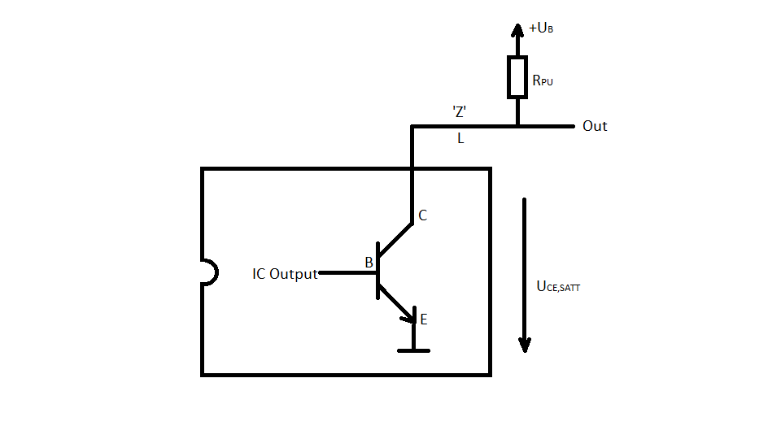Ein Open-Collector ist ein unbeschaltener Kollektor-Anschluss eines Transistors am Ausgang eines ICs. Beim Open-Collector handelt es sich um einen NPN-Transistor, dessen Emitter auf Masse liegt und der Kollektor ohne weitere Beschaltung am Ausgang eines ICs liegt. Das ermöglicht es, den Ausgang des ICs ohne weitere Beschaltung auf Masse zu ziehen. Wenn der Transistor nicht leitend ist, wird der Ausgang hochohmig ‚Z‘. Wenn der Transistor leitet, befindet sich am Ausgang Low. ‚Z‘ ist nur dann erkennbar, wenn ein Pullup-Widerstand RPU an +UB dazugeschaltet ist.

Abbildung 1: Open Collector

# Inventarliste

|  |  |  |
| --- | --- | --- |
| **Stück** | **Gerätebezeichnung** | **Inventarnummer/Identifikation** |
| 1 | Hera Digitalmessgerät | - |
| 1 | Hera Spannungsquelle | - |

# Übungsdurchführung

In der Übung soll ein ADC sowohl mit analoger, als auch mit digitaler Auswertung dimensioniert, ausgebaut und gemessen werden. Hierfür wird der Komparator LM339 verwendet.

## Analoge Auswertung

Zu aller erst ist die analoge Auswertung aufzubauen.

### Schaltung

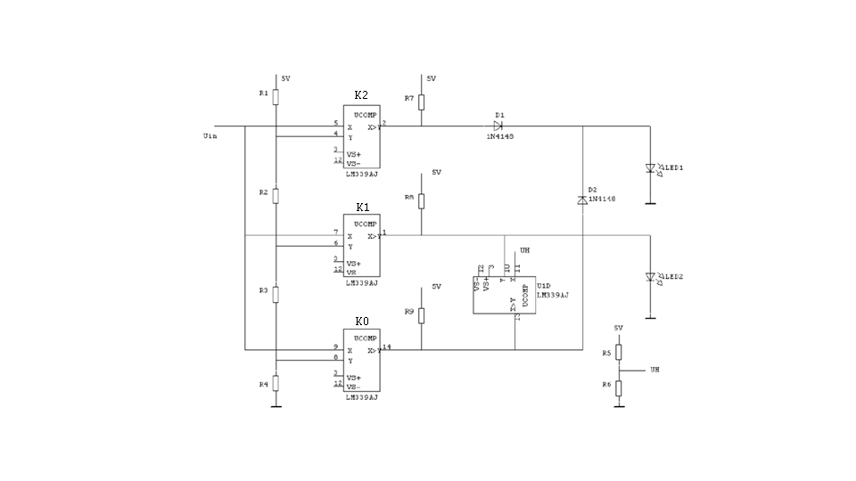

Abbildung 2: Schaltung eines direkten ADC

Die Schaltung kann grob in zwei Teile aufgeteilt werden. Die linke Hälfte als Komparator und die rechte als Auswertung. Für die Übungsdurchführung wird später nur die Auswertung umgebaut, der Komparator bleibt gleich.

Um zu sehen, ob die Schaltung auch das richtige macht, werden nach der Auswertung zwei LEDs angeschlossen. Somit können vier verschiedene Stufen angezeigt werden. Die Wertetabelle sieht wie folgt aus:

|  |  |  |  |  |
| --- | --- | --- | --- | --- |
| K2 | K1 | K0 | LED2 | LED1 |
| 0 | 0 | 0 | 0 | 0 |
| 0 | 0 | 1 | 0 | 1 |
| 0 | 1 | 1 | 1 | 0 |
| 1 | 1 | 1 | 1 | 1 |

Die Eingangsspannung liegt am nicht invertierenden Eingang des Komparators an.

Wenn diese Spannung höher als die Vergleichsspannung am invertierenden Eingang ist, sperrt der Transistor und am Ausgang ist High (siehe Abbildung 1).

Damit die LED1 für den dritten Zustand wieder aus geht, wird ein weiterer Komparator benötigt. Hier wird die Ausgangsspannung von K1 mit der Hilfsspannung UH verglichen. Diese wird durch einen weiteren Spannungsteiler realisiert.

Wenn die Hilfsspannung überschritten wird, soll der Komparator die am Ausgang angeschlossene K0 Leitung auf Low ziehen und somit auch die LED ausschalten.

Die Schaltschwellen sind eingestellt auf 3UB/4, UB/2 und UB/4. Dies entspricht 3.75V, 2.5V und 1.25V.

### Dimensionierung

Als nächstes müssen die Widerstände dimensioniert werden. Als erstes sind die Pullup-Widerstände dran.

Bereits bekannt ist, dass an der LED 2V abfallen, wodurch sich für den Widerstand eine Spannung von 3V ergibt. Der Strom beträgt 10mA.  
Für den Pullup-Widerstand würden 300Ω rauskommen, was allerdings nicht für einen Pullup-Widerstand geeignet ist. Dieser darf allerdings auch nicht zu groß sein, weshalb 1kΩ gewählt wurde.

Auch für die Widerstände der Vergleichsspannung wurden 1kΩ Widerstände verwendet.

Die Hilfsspannung UH muss kleiner als die K1 sein, sodass der Komparator die K0 Leitung auf Low ziehen kann. UH muss außerdem kleiner als 2V sein, da die LED2 2V hat. Weiters muss UH größer als VOL (Low Level Output Voltage) sein. Diese wird nämlich benötigt, dass der Transistor überhaupt schalten kann. Sie ist aus dem Datenblatt zu entnehmen und beträgt 0,4V bei +25°C.

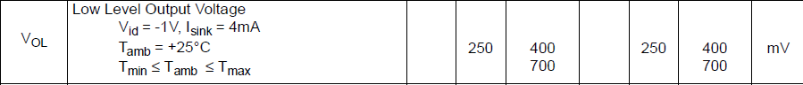

Abbildung 3: Low Level Output Voltage aus Datenblatt

Für die Schaltung wird 1V hergenommen. Die benötigten Widerstände werden über einen Spannungsteiler berechnet.

$$\frac{5V}{1V}=\frac{R_{1}+R_{2}}{R_{2}} → 4*R_{2}= R_{1}$$

$$→ R_{2}=1kΩ R_{1}=4kΩ$$

$$genommen:3,9kΩ$$

### Funktionskontrolle

* + - 1. Auflösung

Es soll die Auflösung gemessen werden. VREF wird direkt an der Versorgungsspannung gemessen.

* + - 1. Linearität

Weiters soll die Linearität gemessen werden. Diese sollte idealerweise eine Gerade sein. Dies ist allerdings real nicht möglich, da die Schwellwerte leicht abweichen können. Diese Abweichung (DNL) soll berechnet werden.

$$DNL= \frac{U_{N+1}-U_{N}}{U_{LSB}}-1$$

|  |  |  |  |
| --- | --- | --- | --- |
| # | Un ideal [V] | Un real [V] | DNL % |
| 00 | 0 | 0 | 0,16 |
| 01 | 1,25 | 1,252 | 0,08 |
| 10 | 2,5 | 2,502 | -0,08 |
| 11 | 3,75 | 3,751 | -0,08 |

Abbildung 5: Linearität Real

Abbildung 4: Linearität Ideal

Wenn die Schaltschwellen in einem Diagramm dargestellt werden, ist kein Unterschied zu erkennen. Dies liegt daran, dass die realen Werte nur sehr gering vom idealen Wert abweichen.

* + - 1. Monotonie

Die Monotonie gibt die Steigung an. Diese Linearisierung steigt stetig an.  
-> Monoton steigend

## Digitale Auswertung

Nun soll die Schaltung so umgebaut werden, dass die Auswertung mit NAND-Gattern realisiert werden kann. Mit NAND-Gattern kann man jede beliebige Logikschaltung aufbauen

### 3.2.1. Schaltung

Mit Hilfe von Wahrheitstabellen und KV-Diagrammen kann die Logik berechnet werden.

|  |  |  |  |  |
| --- | --- | --- | --- | --- |
| K2 | K1 | K0 | LED2 | LED1 |
| 0 | 0 | 0 | 0 | 0 |
| 0 | 0 | 1 | 0 | 1 |
| 0 | 1 | 1 | 1 | 0 |
| 1 | 1 | 1 | 1 | 1 |

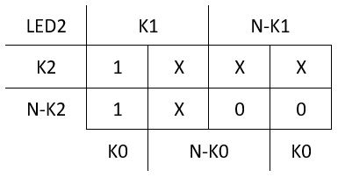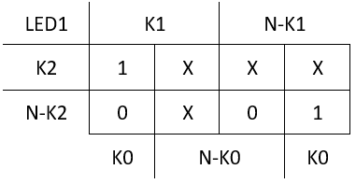

Abbildung 6: KV-Diagramm LED1

Abbildung 7: KV-Diagramm LED2

$LED1=K2 ∨\left(K0 ∧ \overline{K1}\right)$ $LED2=K1$

Mit De-Morgan: LED1 = $\overline{\overline{K2} ∧ \overline{K0 ∧ \overline{K1}}}$

Damit kann nun eine Schaltung gebaut werden.

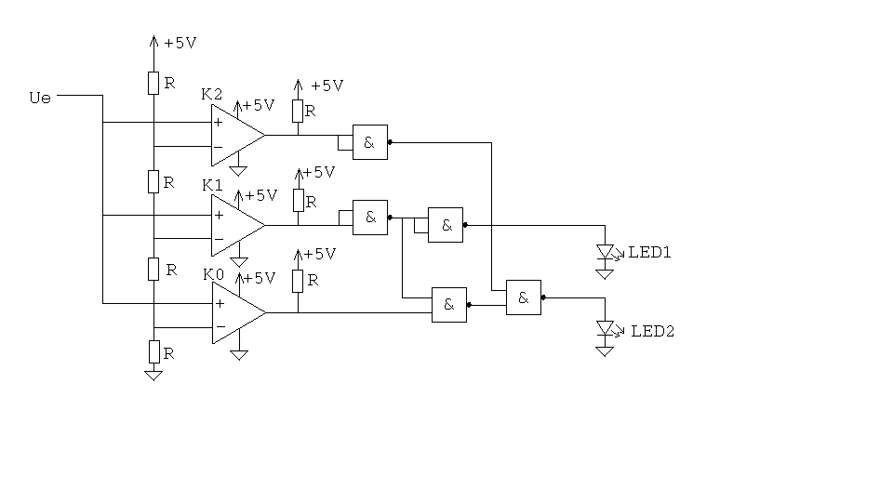

Abbildung 8: Schaltung: logische Auswertung

Für den Ausgang K1 wird ein Puffer benötigt, welcher aus zwei hintereinander geschalteten NAND-Gattern besteht. Dies ergibt eine doppelte Negierung. Das wird benötigt, da der Vorwiderstand von LED1 höher ist und diese nicht so stark leuchtet wie LED2. Die Gatter geben am Ausgang nicht die erhaltene Spannung aus, sondern ihre Versorgungsspannung (+5V). Mit einem zusätzlichen 330Ω Vorwiderstand kann die LED1 nun hell leuchten.

### 3.2.2. Messung

Nach dem Aufbau der Schaltung sind die gleichen Werte wie bei der vorherigen Schaltung zu verzeichnen. Da beide Schaltungen das gleiche Ergebnis liefern sollten, ist die Aufgabe erfüllt.

# Zusammenfassung

Das Lernziel dieser Übung ist gut zusammengefasst. Die Übung ist nicht schwer, aber dafür auch sehr verständlich. Das ist eine gute praktische Aufgabe um das in der Theorie gelernte auszuprobieren.

Unterschrift:

|  |  |  |  |
| --- | --- | --- | --- |
| **Datum:** | **Note:** | **Punkte:** | **Unterschrift:** |